1 Ziele der Projektarbeit 4
1.1 Projektbezogene Zielsetzung 4
1.2 Fachbezogene Zielsetzung 4
1.3 Produktbezogene Zielsetzung 4
2 Aufbau der Projektarbeit 5
3 Theoretische Grundlagen 5
3.1 Einleitung 5
3.2 Definition RFID 5
3.3 Entwicklungsgeschichte 6
3.4 Einsatzgebiete der RFID-Technologie 7
3.5 Automatische Erkennungssysteme 7
4 Technische Grundlagen 9
4.1 Bestandteile 9
4.2 RFID-Erfassungsgerät 10
4.3 Transponder 10
4.4 Passive / aktive Transponder 11
4.5 Bauformen der Transponder 12
4.6 Frequenzbereiche 14
4.7 Betriebsart 15
4.8 Energieversorgung 16
4.9 Datenübertragung 16
4.10 Datenmenge 17
4.11 Antikollisionsverfahren 17
4.12 Kryptografie 19
4.13 Authentifizierung der Transponder 20
4.14 Standards 20
5 Konzeption 22
5.1 Authentifizierung 22
5.2 Identifikation 22
5.3 Verifikation beim Anmeldevorgang 23
5.4 Lokale Sicherheitsautorität LSASS.EXE 23
5.5 Interaktiver Anmeldeprozess WINLOGON.EXE 23
5.6 MSGINA.DLL 24
5.7 Grafische Identifikations- und Authentisierungsschnittstelle GINA 24
5.8 Registrierung im Betriebssystem – Initialisierung 25
5.9 Schnittstellenfunktionen 25
5.10 Integration 25
5.11 Implementierung von Standards 25
5.12 Mifare 25
6 Hardware 26
6.1 Anforderung / Selektion 26
6.2 Schreib-Lesegerät 27
6.3 Technische Spezifikation der Lese-Schreibeinheit 28
6.4 Transponder 29
7 Implementierung 30
7.1 Implementieren der selbstgeschriebenen GINA 31
7.2 Funktion der DIVA 32
7.3 Programmablaufplan der DIVA 32
7.4 Ändern der Windows-Registry 33
8 Risiken und Bedenken 33
8.1 Fazit 33
Abbildungsverzeichnis 34
Tabellenverzeichnis 35
Internetverzeichnis 36

1 Ziele der Projektarbeit
Ziel des Projektes ist es, eine hardwareabhängige Zugangskontrolle auf einem Desktop-PC
mittels RFID-Technologie herzustellen. Ein Benutzer erhält die Möglichkeit, sich auf einem
PC anzumelden, falls sich die Hardware, vergleichbar mit einem realem Schlüssel, in
seinem Besitz befindet.
Dieser Schlüssel soll einen RFID-Tag darstellen. Als Schlüsselloch dient ein RFID-Lesegerät,
das an dem PC angeschlossen ist, welcher überwacht werden soll. Durch die Erkennung
des RFID-Tags erhält der Benutzer die Konzession, sich an dem PC anmelden zu können.
Die Tags müssen von einem Schreibgerät beschrieben werden. Das erfolgt über ein
Eigenes Tool des Herstellers. Als Schnittstelle fungiert hierbei die RS232-Schnittstelle .
Um die im Eingang beschrieben Funktionen der Berechtigung zu bewirken, müssen die
Daten des Lesegerätes Auswirkungen auf das Betriebssystem haben. Durch das
vom Hersteller mitgelieferte Development-Kit kann dieses realisiert werden.

1.1 Projektbezogene Zielsetzung
- Erweiterung der Kenntnisse im Bereich „Projektarbeit“
Schwerpunkte: Projektorganisation, Teamarbeit, Teamfähigkeit
- Förderung der fachbereichsübergreifenden Zusammenarbeit
- Optimales Ausschöpfen des Teampotenzials durch Einsatz der
einzelnen Teammitglieder gemäß den jeweiligen Qualitäten, Stärken
und Fachkenntnissen ---> Synergieeffekt

1.2 Fachbezogene Zielsetzung
- Aneignung von Wissen in folgenden Bereichen:
- Grundlagen der RFID-Technologie
- Funktionsweise der Technik
- Potenziale und Grenzen
- bisherige und künftige Einsatzmöglichkeiten

1.3 Produktbezogene Zielsetzung
- Entwicklung eines lauffähigen Softwareprototyps mit
Kommunikationsschnittstelle zur RFID-Hardware
- Aufbau und Installation einer Testumgebung
- Demonstration des Prototyps in der Abschlusspräsentation

2 Aufbau der Projektarbeit
Die Arbeit ist in drei Hauptteile gegliedert:

I. Theoretische Grundlagen der RFID-Technologie
II. Konzeption
III. Implementierung und Praxiseinsatz

Im ersten Teil der Projektarbeit wird auf die theoretischen Grundlagen eingegangen,
um diese anschließend zur Problemlösung anwenden zu können.
Der zweite Teil befasst sich mit der Entwicklung eines Systems zur hardware-
abhängigen Zutrittskontrolle unter Verwendung der uns vorher angeeigneten Kenntnisse.
Der dritte Teil beschreibt die praktische Umsetzung auf Grundlagen der Konzeption.

3 Theoretische Grundlagen
Die Aneignung von Wissen über die Funktionsweise und Eigenschaften dieser relativ
neuen Technik ist zwingend notwendig, um im späteren Teil des Projektes diese zielorientiert
einsetzen zu können und eine richtige Entscheidung bei der Wahl der benötigten Hardware zu treffen.

3.1 Einleitung
RFID ist in aller Munde. Doch was verbirgt sich tatsächlich hinter dieser Technik?
Ziel dieser Projektarbeit ist es, die Einsatzmöglichkeiten und Funktionsweise
dieser Technologie zu erläutern und eine Anwendung dieser Technik
zu implementieren.

3.2 Definition RFID
RFID ist die Abkürzung für Radio Frequency Identification. Es handelt sich hierbei um eine
Technologie, bei der Daten kontaktlos per Funk gelesen und geschrieben werden können.
Die Daten werden auf den so genannten Transpondern gespeichert. Durch die heutige Technik sind diese Transponder mittlerweile in ihrer Bauart so klein geworden, dass sie sich
nahezu in jedem Bereich einsetzen lassen. Zum Ein- und Auslesen der Daten per Funk wird ein Schreib-Lesegerät benötigt.

3.3 Entwicklungsgeschichte
Die ersten kommerziellen Varianten der RFID-Technologie wurden ab 1960 vermarktet.
Sie dienten hauptsächlich der Sicherung von Konsumgütern. Dieses Warensicherungssystem wurde als Electronic Articel Surveillence (EAS) bezeichnet.
Die Tags verfügten über ein 1-Bit großen Speicher, was für die damalige Warenüberprüfung ausreichend war. Diese Systeme basierten auf Mikrowellentechnik oder Induktion.

Allerdings experimentierte das Militär bereits im zweiten Weltkrieg mit RFID-Transpondern. Diese wurden genutzt um die eigenen Einheiten erkennen zu können.

Ende der Sechziger wurde die Siemens Car Identification (SICARID) entwickelt. Sie wurde
bis 1980 zur Identifikation von Autoteilen in Lackierereien verwendet. Hohlraumresonatoren
erreichten einen Datenraum von 12 Bit, der durch eine lineare Frequenzrampe abgefragt
werden konnte. Diese Hohlraumresonatoren waren die ersten vollpassiven und elektromagnetisch abfragbaren Transponder. Ab 1970 gab es bereits zahlreiche Varianten der RFID-Technologie, welche hauptsächlich in der Landwirtschaft zur Tierkennzeichnung eingesetzt wurde.
1975 wurde der erste passive Backscatter-Transponder von der IEEE(Industrie of Electrical and Electronics Engineers) vorgestellt.

1980 begann die Förderung der RFID-Technologie vor allem durch die USA und Norwegen,
die diese für ihre Mautsysteme einsetzen wollten. Sie kam allerdings erst ab 1990 in den USA zum Einsatz.
1999 begann das Auto ID Center mit der Entwicklung eines Industriestandards der
RFID-Technologie zur Warensicherung. Nach erfolgter Beendung des
Electronic Product Codes (EPS) wurden 2003 die Ergebnisse an die EPC global INC
übergeben und das Auto ID Center wurde geschlossen.

3.4 Einsatzgebiete der RFID-Technologie
Heute findet die RFID-Technologie ihre Einsatzgebiete in Bereichen wie Zutrittskontrollen, bargeldloses Zahlen, Skipässe und Tankkarten.
Vorwiegend kommen RFID-Systeme allerdings bei innerbetrieblichen Systemen und bei
Produkten mit hohem Warenwert zum Einsatz. Die Gründe hierfür sind die noch zu hohen
Entwicklungskosten und den nicht anerkannten internationalen Standards.
Analysten sind sich jedoch einig, dass sich die RFID-Technologie auch im Kontakt
mit Konsumenten durchsetzen wird. Die Optimierungsmöglichkeiten für Produktion,
Logistik und Handel sind enorm. Zahlreiche Pilotprojekte wie Inventuren oder
Prüfungen des Haltbarkeitsdatums im Handel werden bereits getestet.
Das bekannteste Beispiel im deutschsprachigen Raum ist die METRO-Gruppe, die bereits die RFID-Technologie für ihre Wareneingangs- und ausgangskontrolle nutzt.

3.5 Automatische Erkennungssysteme
RFID gehört zu den automatischen Erkennungssystemen, wie z.B. Barcode-Systeme,
Optical Character Recognition (OCR), Biometrische Merkmalerkennung und
Chipkarten. Die RFID-Technologie bringt zahlreiche Vorteile gegenüber dem
altbewährten Systemen, wie zum Beispiel die kontaktlose Identifikation sowie
die Möglichkeit größere Mengen an Daten zu speichern.

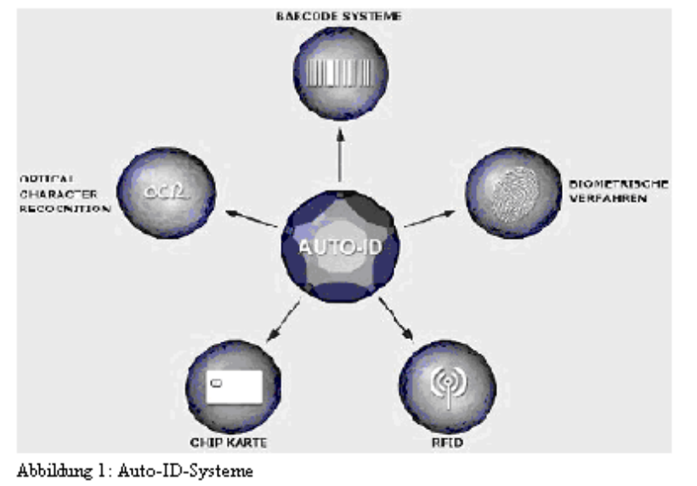

Abbildung 1: http://users.informatik.haw-hamburg.de/~ais/ss2006/Vortraege/Meier.pdf

Die nachfolgende Tabelle zeigt Vor- und Nachteile gegenüber den
anderen Identifikationssystemen.

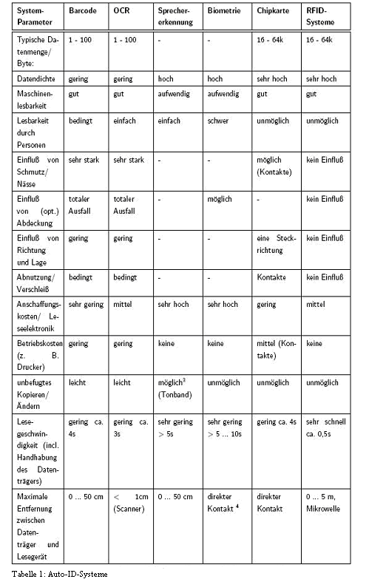

Tabelle 1: http://www.rfid-handbook.de/downloads/buch_v2_leseprobe_k1.pdf
4 Technische Grundlagen
Dieses Kapitel verleiht einen Überblick über die grundlegende Funktion des gesamten
RFID-Systems.

4.1 Bestandteile
Ein RFID-System zur kontaktlosen Datenübertragung besteht immer aus
zwei Komponenten:

- Erfassungs- oder Lesegerät,

- Transponder, auch Tag genannt

Die nachfolgende Abbildung zeigt die Beziehung der beiden Komponenten:

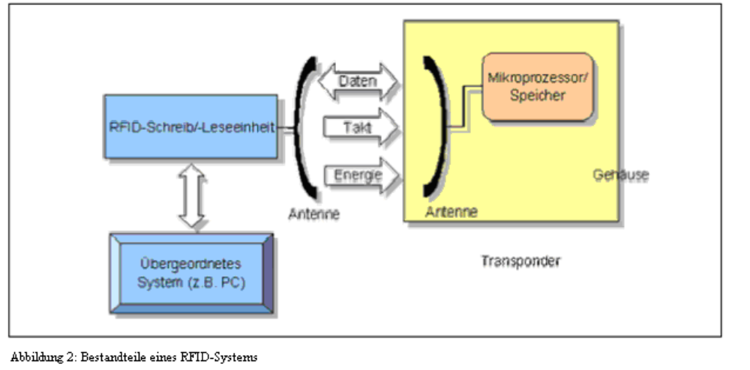

Der benötigte Takt und die Energieversorgung wird von der Leseeinheit generiert.
Der Datenaustausch erfolgt in beide Richtungen, wobei dieser von der Betriebsart
abhängig ist. Eine genaue Erläuterung erfolgt im Kapitel „Betriebsart“.

Abbildung 2: http://e-business.fhbb.ch/eb/publications.nsf/id/327

4.2 RFID-Erfassungsgerät
Das RFID-Erfassungsgerät ist je nach Ausführung und Technologie als „Lese- Schreibeinheit“, sowie als „Single-Lesegerät“ erhältlich. Es beinhaltet ein Lese- und Empfangsmodul, ein Koppelelement zum Transponder und eine Kontrolleinheit. Zur Weiterleitung an ein weiteres System (zum Beispiel PC) sind die meisten Schreib-Leseeinheiten mit einer zusätzlichen Schnittstelle (RS232, USB) ausgestattet. Das
Lesegerät steuert den Datenfluss zwischen den übergeordneten Systemen.
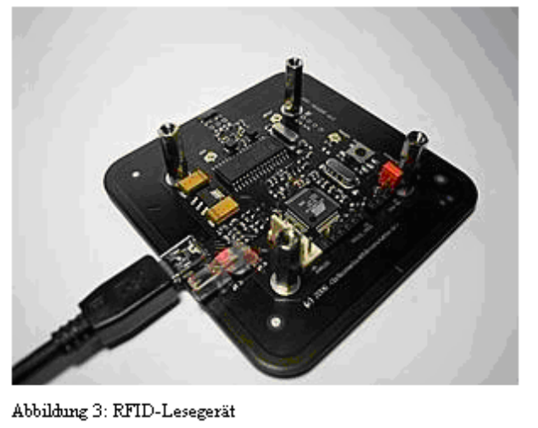

4.3 Transponder
Der Transponder besteht aus einem mikroelektronischen Schaltkreis, der an dem zu
identifizierenden Objekt angebracht wird. Als Antenne dient ein hauchdünner Draht, der
um den Chip gewickelt ist. Die Antenne dient sowohl zum Senden der Daten, als auch
zum Empfang der Impulse des Lesegeräts. Der Transponder ist der eigentliche Datenspeicher des RFID-Systems und verfügt über eine eindeutig zugewiesene Seriennummer.

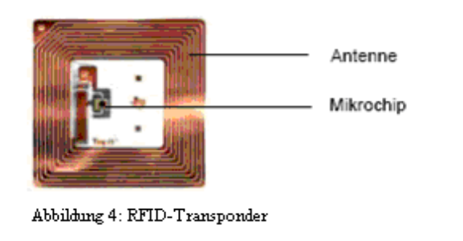

Abbildung 3: http://www.pc-magazin.de/common/nws/images/golem_images/48096-openpcd.jpg
Abbildung 4: http://www.ctsincpr.com/pic-rfid-1.jpg
Der Transponder besteht aus einem Kopplungselement, sowie einem Mikrochip
zur Datenspeicherung. Die Speicherart der Transponder wird in „einfach beschreibbar“ (read only) und „wiederbeschreibbar“ (read-write) unterschieden. Bei der Read-Only-Variante wird bei der Herstellung eine Seriennummer in den ROM geschrieben. Bei der Read-Write-Variante wird ein RAM (DRAM, SRAM, FRAM) verwendet, der über einen Speicherbereich von 1 Byte – 64 Kbyte verfügt. Zusätzlich gibt es Transponder mit Kryptofunktionen, die auf einen Speicher verweisen, in denen ein geheimer Schlüssel hinterlegt wird.

4.4 Passive / aktive Transponder
Passiver Transponder

Die meisten eingesetzten Transponder sind so genannte passive Transponder, die über
keine eigene Spannungsversorgung verfügen. Sie werden erst aktiviert, wenn sie in
die Reichweite des Lesegerätes kommen. Die benötigte Energie wird mittels Induktion,
also magnetischer Kopplung zwischen Transponder und Leseeinheit, übertragen.
Sobald ein Transponder in die Reichweite der Lesestation gelangt, wird sein Energiespeicher
aufgeladen und er sendet seine gespeicherten Daten an das Lesegerät.
Passive Transponder können sowohl einfach beschrieben (read only), als auch wiederbe-
schreibbar (read-write) sein.
Passive Transponder, die ihren Einsatz in der Warenindustrie finden, werden als
so genannte Smartlabels bezeichnet. Diese Smartlabels verfügen über eine nahezu
unbegrenzte Lebensdauer und können mittelfristig sehr kostengünstig produziert werden.
Nach Einschätzungen des Auto-ID-Centers liegen die Produktionskosten für diese
Tags bei ca. 5 US-Cent.

Aktiver Transponder

Aktive Transponder verfügen im Gegensatz zu passiven über eine eigene Energiequelle,
zum Beispiel eine Batterie. Die aktiven Transponder befinden sich im Normalbetrieb in einem
Ruhezustand, um die eigene Stromquelle nicht unnötig zu belasten. Im Normalfall
kann somit eine Lebenserwartung von 6 Jahren erreicht werden. Durch ein bestimmtes
Aktivierungssignal schaltet der Sender sich ein und beginnt mit seiner Datenübertragung.
Die Funktionsweise der Datenübertragung ist im Prinzip dieselbe wie bei den passiven
Transpondern, jedoch wird bei den aktiven Transpondern die Energie nicht für das Erzeugen
des Rücksignals genutzt, sondern durch seinen eigenen geringeren Energieverbrauch der
Feldenergie, liegt der Sende- Empfangsbereich oberhalb dem der passiven Transpondern.

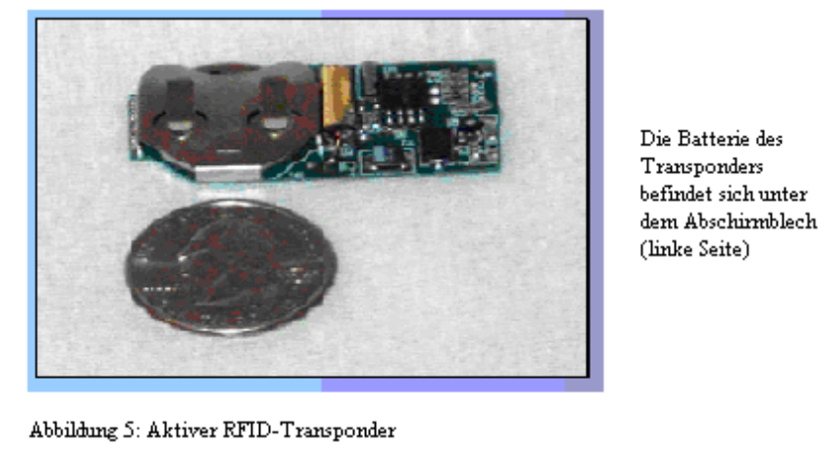

4.5 Bauformen der Transponder
Die Transponder sind mittlerweile in den verschiedensten Varianten erhältlich.
Die am häufigsten verwendete Bauform ist die so genannte Disk (Münze).
Der Transponder wird hierbei in ein Kunststoffgehäuse eingelassen.
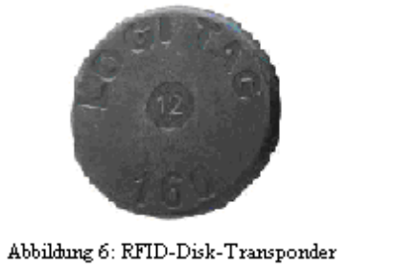

Abbildung 5: http://users.informatik.haw-hamburg.de/~ais/ss2006/Vortraege/Meier.pdf
Abbildung 6: http://news.thomasnet.com/images/medium/452/452502.jpg
Bei Glastranspondern werden der Mikrochip und die Spule in dem Glasrohr integriert.

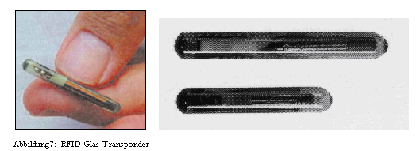

Bei Kreditkarten werden die Transponder zwischen den einzelnen Folien unter
hohem Druck verschweißt.

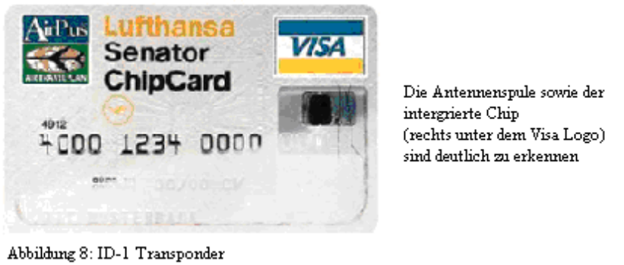
Die bereits erwähnten Smartlabels sind papierdünne Transponder, die unter Siebdruck
oder Ätztechnik hergestellt werden.
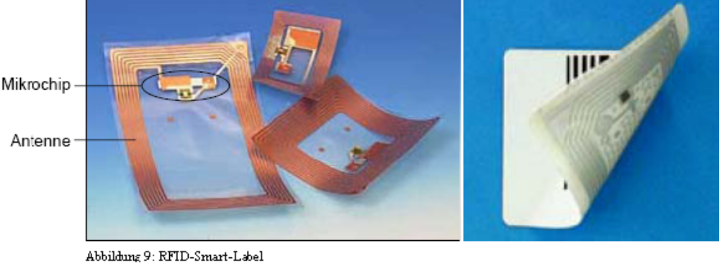

Abbildung 9: http://www.bvdp.de/files/presse/images/RFID-Transponder_Bauteile_400x225.jpg
Abbildung 7: http://www.rfid-handbook.de/german/GLAS2.gif
Abbildung 8: http://www.rfid-handbook.de/downloads/fs9819040.pdf
4.6 Frequenzbereiche
Die nachfolgende Tabelle zeigt eine Übersicht der gebräuchlichen Betriebsfrequenzen
der unterschiedlichen Systeme:

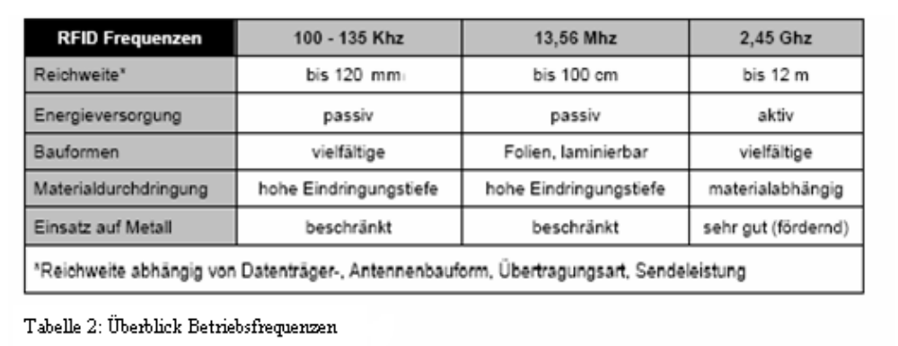

Zu beachten ist, dass mit zunehmender Frequenz die Größe und die Kosten des Transponders steigen.

Die RFID-Systeme werden in 3 verschiedene Frequenzbereiche unterteilt:

- Close-Coupling-Systeme
- Remote-Coupling-Systeme
- Long-Range-Systeme

Close-Coupling-Systeme

Der Frequenzbereich liegt zwischen 100 - 135 Khz mit einer Reichweite von 0 – 2 cm.
Diese Transponder sind günstig in der Herstellung und sehr resistent gegenüber äußeren Einfüßen. Close-Coupling-Systeme werden in Bereichen mit hohen Sicherheitsstandards eingesetzt, wie zum Beispiel bei Zugangskontrollen oder kontaktlosen Chipkarten-Bezahlsystemen.

Tabelle 2: http://e-business.fhbb.ch/eb/publications.nsf/id/327
Remote-Coupling-Systeme

Der Frequenzbereich liegt zwischen 6,75 Mhz – 27,125 Mhz mit einer Reichweite von
bis zu 1 Meter. Remote-Coupling-Systeme arbeiten mit passiven Transpondern und sind
die am meisten eingesetzten RFID-Systeme.

Long-Range-Systeme

Der Frequenzbereich liegt zwischen 915 Mhz – 24,125 Mhz mit einer Reichweite von
bis zu 30 Meter. Sie arbeiten mit passiven und aktiven Transpondern. Mit passiven
Transpondern liegt die Reichweite bei 3 Metern, mit aktiven Transpondern werden bis zu
30 Meter erzielt. Verwendung finden sie hauptsächlich im Bereich der Mautsysteme.

4.7 Betriebsart
Bei der Datenübertragung wird zwischen dem Halb (HDX) - und Vollduplexverfahren
(VDX ), sowie der sequentiellen Datenübertragung (SEQ), unterschieden.
Als Vollduplexverfahren wird die zeitgleiche Datenübertragung in beide Richtungen
zwischen Transponder und Lesegerät bezeichnet.
Als Halbduplexverfahren wird die abwechselnd, zeitversetzte Datenübertragung
zwischen Transponder und Lesegerät bezeichnet. Der Datenaustausch findet immer nur
in eine Richtung statt, entweder vom Transponder zum Lesegerät oder vom Lesegerät
zum Transponder.
Bei der Datenübertragung im Halb- und Vollduplexmodus findet eine permanente
Energieübertragung vom Lesegerät zum Transponder statt, unabhängig vom Datenaustausch.
Beim sequentiellen Verfahren schaltet das Lesegerät die Energieübertragung periodisch ab.
Die Datenübertragung erfolgt in den Pausen ohne Energieübertragung.
Die nachfolgende Grafik zeigt alle Modi der Betriebsarten:
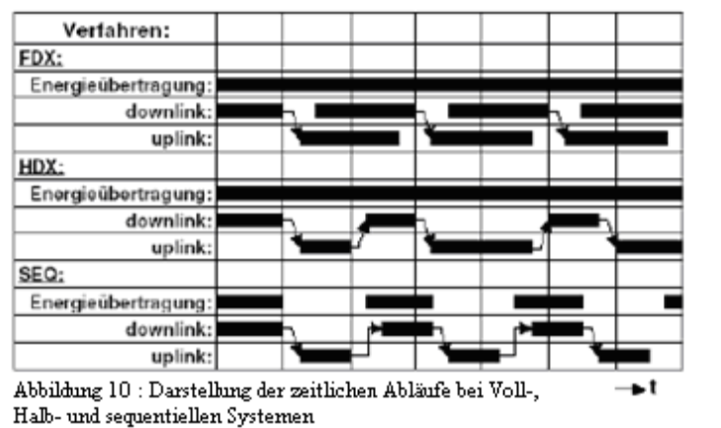

Abbildung 10: http://e-business.fhbb.ch/eb/publications.nsf/id/327
4.8 Energieversorgung
Ein wesentliches Merkmal der RFID-Technologie ist die Energieversorgung des
Transponders. Da passive Transponder über keine eigene Energieversorgung verfügen,
muss ihre gesamte benötigte Energie aus dem elektromagnetischen Feld der Leseeinheit
generiert werden. Bei aktiven Transpondern wird die Energie von der Batterie geliefert.
Die Energieversorgung beruht bei passiven Transpondern auf dem physikalischen Prinzip
der Induktion.
Durch Änderungen des umgebenden Magnetfeldes wird eine Induktionsspannung im
Transponder erzeugt, die den Mikrochip aktiviert. Diese Spannung wird bei aktiven
Transpondern als Aktivierungssignal genutzt.
Die Antenne des Transponders dient hierbei als Spule. Sie ist um den Datenträger
gewickelt und empfängt die Frequenz aus dem elektromagnetischen Feld, welches von der
Leseeinheit gesendet wird. Die induzierte Spannung wird in einem parallel geschalteten
Kondensator gespeichert und versorgt den Mikrochip nur solange mit Energie, bis das Lesegerät die Reichweite des Transponders wieder verlässt. Begibt sich das Lesegerät außerhalb der Reichweite des Transponders, entlädt sich der Kondensator und der Tag fällt wieder in seinen passiven Ruhezustand.

4.9 Datenübertragung
Die Leseeinheit muss während der gesamten Datenübertragung das Feld aufrechterhalten,
da der Mikrochip permanent mit Strom versorgt werden muss. Dies wird als Continuous Wave bezeichnet.
Das Feld muss stark genug sein, dass die Wellen den Weg von der Leseeinheit zum Transponder und wieder zurück zur Leseeinheit zurücklegen können, da der Transponder kein eigenes Feld generieren kann. Die Antwort erfolgt über Modulation des Feldes. Aus der erfolgten Modulation des Transponders kann die Leseeinheit ihre benötigten Informationen erhalten.
Die Leistung des Feldes liegt bei 0,5 – 2 Watt. Diese Leistung kann die Leseeinheit nicht verarbeiten, da sie überstrahlt werden würde. Daher moduliert der Transponder das Feld und antwortet in einem so genannten Seitenband. Die Leseeinheit blendet beim Empfang der
Daten den Continuous Wave aus und kann anschließend problemlos die Daten des Seitenbandes lesen.

Bei der Datenübertragung wird zwischen folgenden verschiedenen Verfahren unterschieden:

- Lastmodulation
- Subharmonische Übertragungsverfahren
- Reflexion / Backscatter
- Erzeugen von Oberwellen

In der Praxis zählt die Lastmodulation zu der am häufigsten eingesetzten Variante. Bei der
Lastmodulation wird die Energie des Feldes durch Kurzschließen verbraucht. Die Veränderung des Feldes wird von der Leseeinheit bemerkt und interpretiert. In der Feldveränderung sind die verlangten Daten codiert enthalten.
Im Ultra Hochfrequenz Bereich bei 865-920 Mhz kommt das gleiche Prinzip zum Einsatz,
welches als Backscattering bezeichnet wird.

4.10 Datenmenge
Die zu speichernde Datenmenge der Transponder variiert zwischen wenigen Bytes bis zu
mehreren Kilobytes. Eine Ausnahme ist der so genannte 1-Bit-Transponder, der gerade einmal zwei Zustände durch dieses eine Bit Datenmenge bereitstellen kann. Er kann der Leseeinheit signalisieren, ob ein Transponder sich im Feld oder außerhalb des Feldes befindet. Da für diese Transponder kein Mikrochip benötigt wird, sind sie mit Produktionskosten unter einem Cent die absolut günstigsten.

4.11 Antikollisionsverfahren
Befinden sich mehrere Transponder im Wirkungsfeld der Leseeinheit kann es zu Kollisionen
kommen.

Es wird zwischen folgenden Antikollisionsverfahren unterschieden:

- Bitmasken-Antikollisionsverfahren
- Slotted-Aloha

Bitmasken-Antikollisionsverfahren

Beim Bitmasken-Antikollisionsverfahren wird über eine Bitmaske bestimmt, welche Bits der
Seriennummern der Transponder ausgewertet werden sollen. Da die Leseeinheit über
keine Informationen verfügt, wie viele Transponder sich in seiner Reichweite befinden wird
von ihr erstmal eine Bitmaske mit wenigen Adressbits gesendet. Sollten dennoch
mehrere Transponder antworten, wird die Bitmaske gezielt vergrößert, bis eine
eindeutige Identifizierung möglich ist. Für die weitere Suche werden die bereits identifizierten Nummern vom Lesegerät ausgeschlossen.

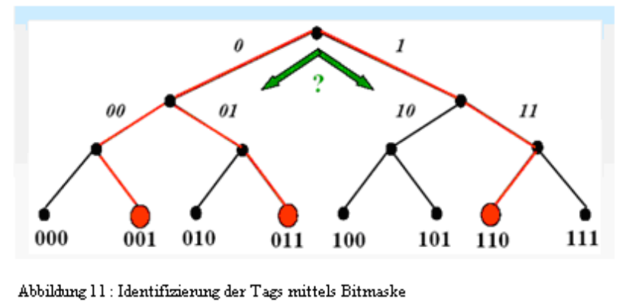

Slooted-Aloha

Beim Slooted-Aloha-Verfahren wird eine Sendeaufforderung an alle Transponder gesendet.
Für die Übertragung der Seriennummer werden den Transpondern Zeitschlitze von der Leseeinheit zur Verfügung gestellt. Die Transponder entscheiden anschließend selbst-ständig, wann sie ihre Daten übermitteln. Senden mehrere Transponder ihre Daten gleichzeitig, kommt es zu einer Kollision und die Leseeinheit kann die Seriennummer nicht empfangen. Aus diesem Grund werden alle Transponder von der Leseeinheit stumm-geschaltet, nachdem sie identifiziert wurden.
Alle anderen Transponder senden solange ihre Daten weiter bis sie diese übertragen haben.
Diese Methode kann bei einer großen Anzahl von Tags zu vielen Kollisionen führen, was
unter Umständen den Vorgang auf unendliche Zeit ansteigen lassen kann. Aus diesem Grund sollte das Bitmasken-Antikollisionsverfahren bevorzugt eingesetzt werden.

Abbildung 11: http://users.informatik.haw-hamburg.de/~ais/ss2006/Vortraege/Meier.pdf
4.12 Kryptografie
Um die Vertraulichkeit der Informationen zu gewährleisten, kommen folgende
verschiedene Verschlüsselungssysteme bei der RFID-Technologie zum Einsatz:

- Back-Office Verschlüsselung
- symmetrische Verschlüsselung
- asymmetrische Verschlüsselung

Back-Office-Verschlüsselung

Bei der Back-Office Verschlüsselung werden die Daten verschlüsselt in den Speicher des
Transponders geschrieben. Die Datenübertragung zur Leseeinheit erfolgt ebenfalls
verschlüsselt und wird vom Back-Office-System der Leseeinheit entschlüsselt.

Symmetrische Verschlüsselung

Die am häufigsten eingesetzte Verschlüsselung im RFID-System ist die
symmetrische Verschlüsselung.
Hierbei werden Verschlüsselungsalgorithmen wie DES (Data Encryption Standard)
und 3DES (Tripple-Data Encryption Standard) eingesetzt.

Asymmetrische Verschlüsselung

Die sicherste Variante ist die asymmetrische Verschlüsselung. In ihr
werden Verschlüsselungsalgorithmen wie RSA und ECC (elliptische Kurven) eingesetzt.

4.13 Authentifizierung der Transponder
Zur Authentifizierung der Transponder kommen folgende Verfahren zum Einsatz:

- Challenge-Response-Verfahren
- Challenge-Response-Verfahren mit abgeleitetem Schlüssel

Challenge-Response-Verfahren

Beim Challenge-Response-Verfahren benutzen Tag und Leseeinheit ein spezielles
geheimes Verschlüsselungsverfahren. Die Sicherheit des Systems beruht auf einem geheimen Schlüssel und dem geheimen Verschlüsselungsverfahren. Da alle Werte zufällig generiert werden, haben potenzielle Angreifer keine Chance.

Challenge-Response-Verfahren mit abgeleitetem Schlüssel

Bei diesem Verfahren wird ein geheimer Masterschlüssel bereits bei der Produktion der
Transponder in den Speicher geschrieben. Mit Hilfe des Masterschlüssels wird über die
ID des Tags ein abgeleiteter Schlüssel generiert. Somit verfügt jeder Tag über einen
eigenen individuellen Schlüssel. Die Leseeinheit verfügt ebenfalls über den Masterschlüssel
und kann über das Auslesen der Tag-ID über ein Backend-System die abgeleiteten
Schlüssel errechnen.

4.14 Standards
Zuweilen gibt es nur zwei aktuelle Standards für die RFID-Technologie, die gegenseitig
völlig inkompatibel sind.

GTAG

Global Tag (GTAG) wurde in Zusammenarbeit mit der Centrale für Coorganisation (CCG)
und der EAN international entworfen. Der Standard enthält Angaben zur Datenkonzeption,
die auf Barcodeanwendungen auf Basis des EAN 128-Konzeptes aufbaut.
Die ISO-Behörde hat allerdings nur Teilbereiche, wie technische Protokolle, in ihre
internationale Normungsarbeit aufgenommen.

EPC

Der Electronic Product Codes (EPS) des Auto-ID-Center ist ein Identifikationsschema,
dass Objekte weltweit eindeutig identifizieren lässt. Die eindeutige ID ist auf dem Tag
gespeichert und an dem entsprechendem Objekt angebracht.

Für den Produktcode werden je nach EPC-Version 64 oder 96 Bits angewendet.
Das nachfolgende Beispiel zeigt einen 96 Bit Code:

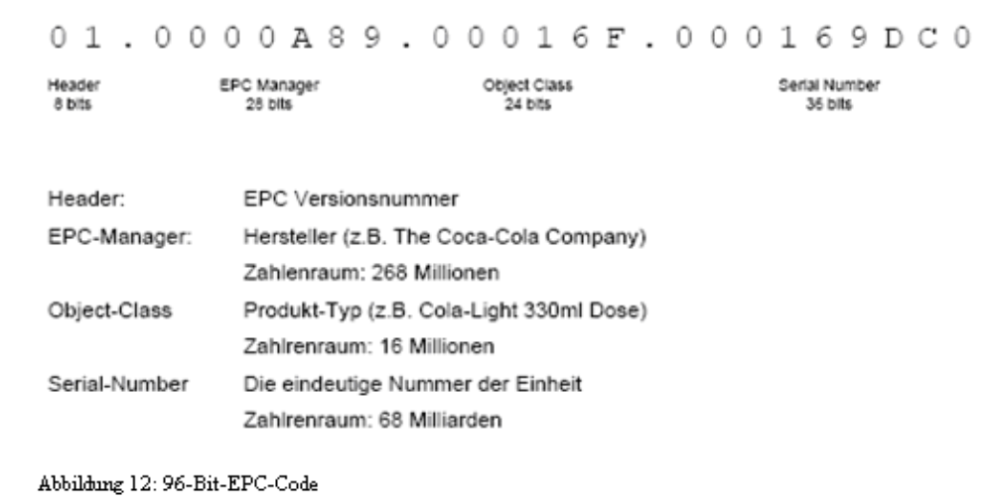

Abbildung 12: http://e-business.fhbb.ch/eb/publications.nsf/id/327
5 Konzeption
Nachdem die Grundlagen der RFID-Technologie und ihre Funktionsweise erarbeitet
wurden, muss nun ein passender Einsatzort für die Implementierung dieser Technik
gefunden werden. Auf der Funktion basierend des Logon via Fingerprint entstand die Idee,
sich an dieser Stelle mittels der RFID-Technologie im Betriebssystem einzubinden. Dieses Kapitel beschreibt die relevanten Details der herkömmlichen Windowsanmeldung im Einzelnen. Hauptaugenmerk liegt hierbei auf den Funktionen der Komponenten,
die für die Authentifizierung im Betriebssystem notwendig sind, da dies einen sehr wichtigen Teil der Projektarbeit darstellt. Im Folgenden werden zunächst einmal alle wichtigen Komponenten, die für die Authentifizierung relevant sind beschreiben und der Ablauf der
Anmeldung erörtert. Prämisse liegen hierbei vor allem auf den beiden Hauptkomponenten
WINLOGON und MSGINA.

5.1 Authentifizierung
In der Regel findet bei der herkömmlichen Authentifizierung eine Überprüfung des Benutzernamens und dem dazugehörigen Passwort statt.
Diese Überprüfung gewährleistet jedoch nur, dass eine Person über das Wissen
eines Kennworts verfügt. Dieses stellt in der heutigen Zeit ganz klar ein Manko
dar, da neben der Gefahr des Vergessens natürlich auch das Problem von Angriffen durch Trojaner, Keyloggern und weiterer Schadsoftware ein Ausspionieren der Benutzerdaten möglich ist. Mit dem Wissen von Benutzerkennungen und den dazugehörigen Kennwörtern ist es leicht möglich sich Zugang zu den Computersystemen zu verschaffen und auf vertrauliche Information zuzugreifen.
Einen Ausweg bietet hier die RFID-Technologie. Zielsetzung dieser Arbeit ist die
Implementierung eine hardwareabhängige Benutzerauthentifizierung. Diese soll gewährleisten, dass sich nur der Besitzer des Tags an dem System anmelden kann.
Ein Ausspionieren des Passworts bleibt somit belanglos.

5.2 Identifikation
In den heutigen Betriebssystemen dient die Benutzerkennung zur Identifizierung.
Ein Benutzer gibt sich gegenüber dem System über seinen Benutzernamen und sein Passwort zu erkennen. Es findet ein Vergleich der eingegebenen Daten mit denen in einer Benutzerkontendatenbank gespeicherten Authentifizierungsdaten der
registrierten Benutzer statt, um festzustellen, ob der Benutzer im Computersystem
registriert ist oder nicht.

5.3 Verifikation beim Anmeldevorgang
Nach erfolgreicher Identifikation werden die Benutzerkontendaten mit der
Benutzerdatenbank veglichen.
Dieses Anmeldeverfahren variiert je nachdem ob es sich um einen lokalen PC
oder als Teil einer Active-Directory-Domäne darstellt.

5.4 Lokale Sicherheitsautorität LSASS.EXE
Die lokale Sicherheitsautorität LSASS.EXE ist die zentrale Komponente des
integralen Sicherheitssubsystems und wird als Systemprozess im
Benutzer-Modus ausgeführt. Sie ist für mehrere unterschiedliche Aufgaben
wie die Authentisierung, die Verwaltung der lokalen Sicherheits- und
Überwachungsrichtlinie und das Schreiben von Überwachungsnachrichten
des Sicherheitsreferenzmonitors in die Ereignisprotokolle zuständig.
Die lokale Sicherheitsautorität nutzt dazu mehrere dynamische Bibliotheken,
die die einzelnen Sicherheitsmechanismen zur Verfügung stellen.

5.5 Interaktiver Anmeldeprozess WINLOGON.EXE
Der interaktive Anmeldeprozess WINLOGON.EXE ist wie die lokale Sicherheitsautorität
eine Komponente, die als Systemprozess im Benutzer-Modus ausgeführt wird.
Zu den Aufgaben von WINLOGON.EXE zählen die Verwaltung von
interaktiven Sitzungen, das Bereitstellen der An- und Abmeldemöglichkeit
am Betriebssystem, die Initialisierung der Schutzmechanismen für die
grafische Benutzerschnittstelle, das Laden von Benutzerprofilen, das
Erkennen von Nachrichten zur Steuerung der Sitzungen und die Steuerung
des Bildschirmschoners. Dazu benutzt WINLOGON.EXE ebenfalls
dynamische Bibliotheken (z.B. MSGINA.DLL), die einzelne Sicherheitsmechanismen
zur Verfügung stellen.

5.6 MSGINA.DLL
MSGINA ist eine dynamische Bibliothek, die dem interaktiven
Anmeldeprozess WINLOGON.EXE die grafische Benutzerschnittstelle
mit Anmeldedialogen zur Verfügung stellt. Dabei ist zu beachten, dass GINA nicht die
Authentisierung selbst durchführt, sondern sie nur vorbereitet, indem sie
die Anmeldeinformationen aufnimmt und an den Systemprozess der
lokalen Sicherheitsautorität LSASS.EXE zur Validierung weiterleitet.
Darüber hinaus wird mit Hilfe von GINA die interaktive Sitzung eines
Benutzers gesteuert, indem Sicherheitssequenzen des Benutzers abgefangen
werden und Behandlungsfunktionen ausgeführt werden, die den
interaktiven Anmeldeprozess steuern.

5.7 Grafische Identifikations- und Authentisierungsschnittstelle GINA
Der Name GINA ist dabei eine Abkürzung für grafische Identifizierungs- und Authentisierungsschnittstelle(Graphical Identification and Authentication Interface) und
drückt den Verwendungszweck von GINA als Komponente des integralen
Sicherheitssystems aus.
GINA ist in einer dynamischen Bibliothek implementiert und stellt dem interaktiven Anmeldeprozess WINLOGON.EXE grafische Anmeldedialoge sowie deren Steuerungsfunktionen und Funktionen zur Erzeugung und Steuerung der interaktiven
Benutzersitzung bereit.
GINA wird während der Initialisierung des interaktiven Anmeldeprozesses in den
Adressraum von WINLOGON.EXE geladen und fängt danach ständig „SAS
Nachrichten“ ab. SAS-Nachrichten sind bestimmte im Betriebssystem registrierte
Nachrichten, die durch Tastenkombinationen oder die Nutzung von bestimmten
Geräten wie Chipkartenlesegeräten ausgelöst werden können.
Nachdem eine SAS-Nachricht von GINA abgefangen wurde, erfolgt eine Verarbeitung
und eine Erzeugung einer neuen SAS-Nachricht, die an den interaktiven
Anmeldeprozess weitergeleitet wird. Der inaktive Anmeldeprozess WINLOGON.
EXE reagiert dann auf die SAS-Nachricht mit der Ausführung einer
bestimmten Aktion, wie z.B. den Wechsel in einen neuen Zustand und das damit
eventuell verbundene Umschalten der Desktops.

5.8 Registrierung im Betriebssystem – Initialisierung
Die Initialisierung von GINA erfolgt während der Initialisierung von Winlogon.
Es ist möglich, eine alternative GINA in den interaktiven Anmeldeprozess zu
laden. Dazu muss sie im Betriebssystem registriert werden. Die Registrierung
erfolgt in der Registrierungsdatenbank unter dem „HKEY_LOCAL_MACHINE-
\SOFTWARE\Microsoft\Windows NT\CurrentVersion\Winlogon“. Dort muss ein
neuer Zeichenfolgeneintrag mit dem Namen GINADLL eingefügt werden, in dem
der Name und das Verzeichnis der neuen GINA enthalten sind.

5.9 Schnittstellenfunktionen
GINA verfügt über mehrere Schnittstellenfunktionen, die von Winlogon aufgerufen
werden können. Bei einer Neuimplementierung der GINA müssen diese Funktionen größtenteils ersetzt werden.

5.10 Integration
Die Implementierung der RFID-Authentifizierung sollte so erfolgen, dass möglichst
wenige Änderungen im hardwareunabhängigen Authentisierungssystem durchzuführen
sind. Weiterhin sollte die Implementierung die vorhandene Zuverlässigkeit,
Robustheit und Leistungsfähigkeit des Systems nicht einschränken.

5.11 Implementierung von Standards
Wenn möglich, sollte immer eine Implementierung und Integration nach den
Vorgaben vorhandener Standards erfolgen, um ein Zusammenarbeiten von Komponenten
verschiedener Hersteller zu ermöglichen. Im Bereich der RFID-Technologie hat
sich allerdings noch kein einheitlicher Standard heraus gebildet. Die Wahl fiel aufgrund
der zur Verfügung stehenden Hardware auf den Mifare-Standard.

5.12 Mifare

Mifare ist die weltweit meistgenutzte kontaktlose Chipkartentechnik. Laut Herstellerangaben wurden davon bislang insgesamt 500 Millionen Karten und 5 Millionen Kartenlesegeräte verkauft. Sie entspricht den ISO-Standards 7816 und 14443A.
Diese Karte arbeitet in einer Distanz von bis zu 10 cm und nutzt dabei eine Frequenz von 13,56Mhz.
Der Speicher (meist 1024 Byte) ist in 16 Sektoren unterteilt, die jeweils unabhängig vor unerlaubtem Lesen bzw. Schreiben geschützt sind. Diese 16 Sektoren sind weiter in jeweils 4 Blöcke zu je 16 Byte unterteilt. Der letzte Block in jedem Sektor wird als Sector Trailer bezeichnet und beinhaltet zwei Schlüssel sowie die Access Conditions für den betroffenen Sektor. Dadurch ist es ohne Probleme möglich mit einer Mifarekarte mehrere unterschiedliche Applikationen zu bedienen ("Multiapplikation").
Verwendung findet der Chip z.B. in Studentenausweisen, wo er u.a. als kontaktloses Zahlungsmittel für die Mensa dient.
MIFARE wurde in den 1990er Jahren von der Mikron Gesellschaft für Integrierte Mikroelektronik in Gratkorn entwickelt. Die Mikron GmbH wurde 1995 Teil von Philips Semiconductors. MIFARE ist ein Akronym und steht für Mikron Fare System (Mikron Fahrgeld-System), da die Technologie ursprünglich für kontaktloses Ticketing im öffentlichen Nahverkehr eingesetzt wurde.
Mittlerweile ist die MIFARE Technologie mit 13,56MHz Basis für RFID (Radio Frequency IDentification) geworden, da bei dieser Frequenz im Gegensatz zu Systemen, die z.B. mit 125kHz arbeiten, zwar die Reichweite geringer ist, jedoch in der selben Zeit mehr Information übertragen werden kann.
MIFARE hat auch den Markt für kontaktlose Chipkarten ohne eigene Stromversorgung mitgeprägt

6 Hardware
6.1 Anforderung / Selektion
Hauptbestandteil der Materialien ist das RFID-Lese-Schreibgerät. Es bildet nicht nur den
größten Kostenfaktor, sondern ist auch ein maßgeblicher Faktor für technische Möglich-
keiten, Flexibilität bei Integrierung von Fremdsoftware und Erfüllung des Projektziels.
Prämisse ist dabei der Anschaffungspreis des Gerätes, vorausgesetzt es erfüllt alle
technischen Anforderungen. Einen wichtigen Bestandteil bildet außerdem die Software-
schnittstelle der mitgelieferten Anwendung. Ein weiteres Kriterium ist die unterstützte
Programmiersprache.

6.2 Schreib-Lesegerät
Nach Absprache mit mehreren Firmen und Händlern fiel die Auswahl auf folgendes Gerät:

QUIO
QC3600AT incl. Devolpment-Kit

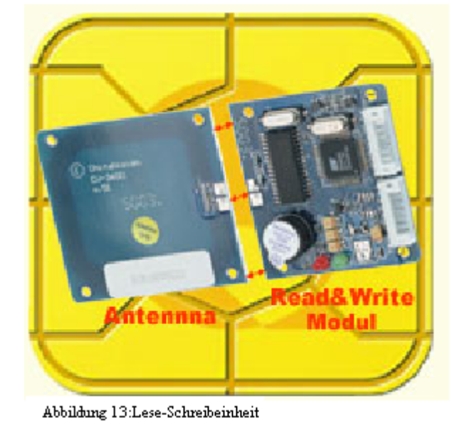
Das Gerät verfügt über ausreichende Anleitungen, Dokumentationen und Beispiel-
konfigurationen, die dem Software-Devolpment-Kit entnommen werden können.
Die Softwareschnittstelle des Gerätes ist auf verschiedene Programmiersprachen
Ansprechbar
Zudem stehen diverse Module zur Verfügung, mit denen die Projektziele realisiert
werden können.

Abbildung 13:http://quio.de/Kontaktlos-Leser/oem-kontaktlos-module/QC3600AT.html
6.3 Technische Spezifikation der Lese-Schreibeinheit

Produktname: QC-3600AT

Frequenzbereich: 13,56Mhz

Schnittstellen: RS232 / RS485 / TTL / Wiegand

Unterstützte Karten: Mifare Standard -1k
Mifare Standard -4k
Mifare Ultralight
Mifare Pro / Prox
Mifare Des Fire
SLE 55RXX

Programmierbare
Schnittstellen: Module und Methoden in „VB“ und „C++“

Software: Demo-Software incl. Bilder
Development-Kit
4 Beispielprogramme zum Programmieren des Lesers

Anleitungen: „Mifare-Standards“, Programmiertechniken

Besonderheiten: Der QC-3600AT ist ein (Mifare® - unterstütztes)
ISO14443A Schreib-Lese-Modul auf Basis des
"State-of-Art" MFRC500-IC

6.4 Transponder
Bei der Auswahl der Transponder fiel die Entscheidung auf die passiven Tags, da diese
wesentlich günstiger gegenüber den aktiven sind und mit einer nahezu unbegrenzten
Lebensdauer auch in Zukunft weiter benutzt werden können.
Folgende wiederbeschreibbare Transponder kommen zum Einsatz:

Produktname: QB-Card
Frequenzbereich: 13,56Mhz
Standard: MF1 IC S50
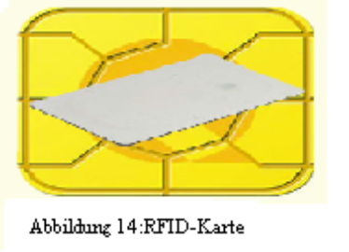
Produktname: QB-Tag
Frequenzbereich: 13,56Mhz
Standard: MF1 IC S50
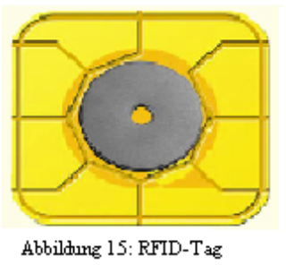
Produktname: QB-Smartlabel
Frequenzbereich: 13,56Mhz
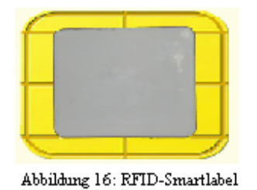
Standard: MF1 IC S50

Abbildung 14:http://quio.de/Karten/iso-karten_13.56/iso-karten_13.56.html
Abbildung 15:http://quio.de/Karten/scheiben-transponder_13.56/scheiben-transponder_13.56.html
Abbildung 16:http://quio.de/Karten/papieretiketten_13.56/QB-PE13.56-MF1.IC.S50-200.html
7 Implementierung
GINA ist ein Akronym für die grafische Identifikation und Authentifizierung. Sie ist im Prinzip eine Anmeldungsbenutzeroberflächen-DLL.
Bei der Anmeldung im System erscheint auf dem Bildschirm eine Aufforderung um
den Benutzernamen und das dazugehörige Passwort einzugeben. Genau genommen
beschreibt dieser Vorgang die Funktion der GINA. Das Eingabefenster steht für die
grafische Aufforderung, welche den Benutzer nach seinen Accountparameter fragt
und diese nach erfolgter Eingabe mit den dazugehörigen Authentifizierungsmechanismen
abgleicht. Diese varrieren je nachdem, ob es sich um einen lokalen PC handelt oder
er Teil einer AD-Domäne ist.
Über die Einstellungen in der Registry besteht die Möglichkeit Windows zu befehlen,
welche DLL-Datei es für die GINA zu benutzen hat. Zusätzlich zu der Standard-DLL
wird eine weitere DLL-Datei eingebunden, die alle Funktionen der originalen GINA
weiter gewährleistet, aber die Möglichkeit bietet weitere Authentifizierungsmechanismen
zu implementieren. Diese Authentifizierungsmechanismen werden über die USER32.DLL
und KERNEL32.DLL an die GINA übergeben, da diese direkt nicht ansprechbar ist.
Die nachfolgende Grafik zeigt den herkömmlichen Authentifizierungsprozess im
Windows XP.System:
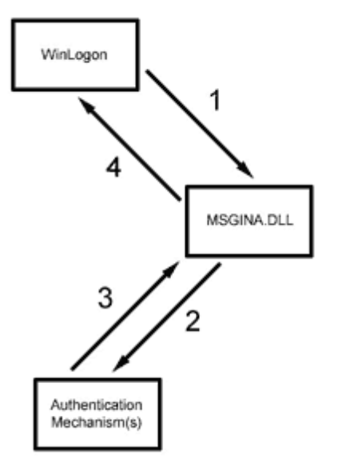
Wie in der Abbildung zu sehen ist, werden die Prozesse von WINLOGON an die
MSGINA übergeben. Diese beinhalten sämtliche Benutzerkontoinformationen, wie
Benutzername und Passwort. Da MSGINA selbst keine Überprüfung vornehmen kann,
übergibt sie die Daten an den Authentifizierungsmechanismus. Dieser überprüft die
empfangen Daten und sendet sie über die MSGINA an WINLOGON, welches nach
erfolgreicher Bestätigung den Zugang zum System gewährt.

7.1 Implementieren der selbstgeschriebenen GINA
Wie bereits erläutert besteht die Möglichkeit in den Anmeldungsprozess eine alternative
GINA einzubinden. Diese wurde von den Projektteilnehmern DIVA getauft und ist im Anhang ausführlich dokumentiert
An diesem Punkt kommt nun die die Implementierung der DIVA zum Einsatz, über
die die Möglichkeit besteht eine RFID-Authentifizierung einzubinden.
Der Quellcode des RFID.Login ist ebenfalls im Anhang enthalten.
Die nachfolgende Grafik zeigt die neue Systemarchitektur:

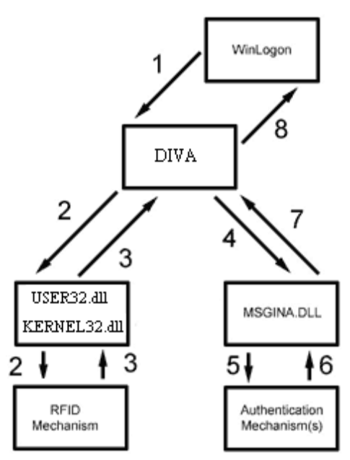
Bei dieser spezifischen Anmeldung wird Windows aufgefordert anstelle der originalen
MSGINA.DLL die DIVA zu benutzen. Dadurch wird DIVA nun zur Vermittlungsstelle der
Prozesse von WINLOGON. DIVA ersetzt allerdings nicht die Arbeit der MSGINA.DLL,
sondern fungiert nur als Mittelsmann zum RFID-Mechanismus. Aufgrund der Position
von DIVA ist sie im Stande Kontoinformationen auszulesen und diese an die originale
MSGINA.DLL zu übergeben.

7.2 Funktion der DIVA
Befindet sich ein RFID-Tag mit Anmeldedaten im Empfangsbereich des Lesegerätes,
werden diese Informationen an die MSGINA.DLL übergeben. Diese bemerkt dabei keinen
Unterschied zur herkömmlichen Benutzerdateneingabe über die Tastatur. Nachdem
MSGINA ihre Arbeit in Verbindung mit dem Authentifizierungsmechanismus erledigt
hat, erfolgt die Übergabe an DIVA, welche diese dann an WINLOGON weiterleitet und
dieser schließlich den Zugang zum System gewährleistet.

7.3 Programmablaufplan der DIVA
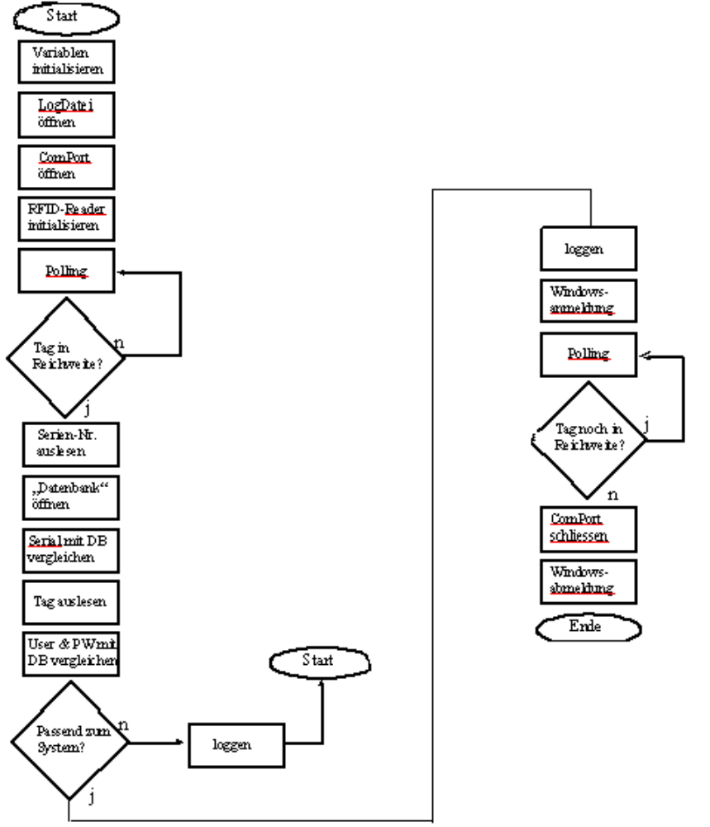

7.4 Ändern der Windows-Registry
Zusätzlich muss die MSGINA in DIVA umbenannt werden.
Um DIVA unter Windows zu integrieren, müssen einige Änderungen in der
Registry vorgenommen werden:

HKEY_LOCAL_MASCHINE\SOFTWARE\Microsoft\WindowsNT\CurrentVersion\Winlogon

DIVA.DLL muss in den Ordner „C:\Windows\System32“ kopiert werden.
Neu erstellen:
Zeichenfolge: Name: GINA.DLL ; Wert: „C:\Windows\System32\DIVA.DLL"

8 Risiken und Bedenken
Obwohl jede Menge sinnvolle Anwendungen für die RFID-Technologie bestehen,
sollten folgende Punkte nicht außer Acht gelassen werden:

- Gefahren für die Privatsphäre
- Unauthorisiertes Auslesen
- unbestimmungsgemäße Auswertungen der Daten
- Manipulation der Daten

Da sich die RFID-Technologie noch in der Entwicklung befindet und uns im alltäglichen Leben noch nicht allgegenwärtig begegnet, sollen die oben genannten Punkte nur auf mögliche potenzielle Gefahren hinweisen. Eine ausreichende Standardisierung und Gesetzoptimierung könnte diese Gefahren in Zukunft beheben.

8.1 Fazit
Da die RFID-Technologie zahlreiche Vorteile mit sich bringt, ist es nur eine Frage der Zeit
bis sich diese Technologie im normalen Alltag durchsetzten wird. Der zurzeit noch zu
hohe Kostenfaktor wird in naher Zukunft durch den vermehrten Einsatz weiter sinken
und die Entwicklung wird um RFID-Systeme nicht mehr herumkommen.

Abbildungsverzeichnis
Abbildung 1: Auto-ID-Systeme
Quelle: http://users.informatik.haw- hamburg.de/~ais/ss2006/Vortraege/Meier.pdf

Abbildung 2: Bestandteile eines RFID-Systems
Quelle: http://e-business.fhbb.ch/eb/publications.nsf/id/327

Abbildung 3: RFID-Lesegerät
Quelle:http://www.pc-magazin.de/common/nws/images/golem_images
/48096- openpcd.jpg

Abbildung 4: RFID-Transponder
Quelle: http://www.ctsincpr.com/pic-rfid-1.jpg

Abbildung 5: Aktiver RFID-Transponder
Quelle: http://users.informatik.haw- hamburg.de/~ais/ss2006/Vortraege/Meier.pdf

Abbildung 6: RFID-Disk-Transponder
Quelle: http://news.thomasnet.com/images/medium/452/452502.jpg

Abbildung 7: RFID-Glas-Transponder
Quelle: http://www.rfid-handbook.de/german/GLAS2.gif

Abbildung 8: ID-1 Transponder
Quelle: http://www.rfid-handbook.de/downloads/fs9819040.pdf

Abbildung 9: RFID-Smart-Label
Quelle:http://www.bvdp.de/files/presse/images/RFID-
Transponder_Bauteile_400x225.jpg

Abbildung 10: Darstellung des zeitlichen Ablaufs der verschiedenen Betriebsarten
Quelle: http://e-business.fhbb.ch/eb/publications.nsf/id/327

Abbildung 11: Identifizierung mittels einer Bitmaske
Quelle: http://users.informatik.haw- hamburg.de/~ais/ss2006/Vortraege/Meier.pdf

Abbildung 12: 96-Bit-EPC-Code
Quelle: http://e-business.fhbb.ch/eb/publications.nsf/id/327

Abbildung 13: Quio Schreibeinheit
Quelle:http://quio.de/Kontaktlos-Leser/oem-kontaktlos- module/QC3600AT.html

Abbildung 14: Quio-Card
Quelle:http://quio.de/Karten/iso-karten_13.56/iso-karten_13.56.html

Abbildung 15: Quio-Karte
Quelle:http://quio.de/Karten/scheiben-transponder_13.56/scheiben-
transponder_13.56.html

Abbildung 16: Quio-Smartlabel
Quelle:http://quio.de/Karten/papieretiketten_13.56/QB-PE13.56-MF1
.IC.S50-200.html

Tabellenverzeichnis

Tabelle 1: Auto-ID-Systeme im Vergleich
Quelle: http://www.rfid-handbook.de/downloads/buch_v2_leseprobe_k1.pdf

Tabelle 2: Überblick Betriebsfrequenzen
Quelle: http://e-business.fhbb.ch/eb/publications.nsf/id/327

Literaturverzeichnis

Finkenzeller, Klaus „ RFID-Handbuch“
Carl Hanser Verlag
3.Auflage
ISBN 3446220712

Internetverzeichnis

Tecchanel
http://www.tecchannel.de/index.cfm?pid=578

RFID-Handbook
http://www.rfid-handbook.de/

Informationsforum RFID
http://info-rfid.de/

RFID-Support-Center
http://rfid-support-center.de/

Universität HH-Informatik
http://www.informatik.uni-hamburg.de/SVS/teaching/ss2005/seminar/Seminar_RFID.pdf

Universität Münster
http://ifgi.uni-muenster.de/downloads/diplomarbeiten_public/
Navigation_mittels_RFID_Tomberge.pdf

Fachhochschule Brandenburg – Bereich Informatik
http://zeus.fh-brandenburg.de/~franzc/blog/wp-content/uploads/2006/03/RFID.pdf

Wikipedia
http://de.wikipedia.org/wiki/Rfid

Fachhochschule Nordwest-Schweiz
http://e-business.fhbb.ch/eb/publications.nsf/id/327

Anlagen

Quellcode RFID-Login
Quellcode DIVA

